仪器设备基本信息
仪器设备名称 | 氨基酸分析仪 |  |  |  |  | 所在单位仪器编号 |  |  | 000001121 | 仪器设备英文名称
设备分类 | 分析仪器 |  |  |  |  | 原值（万元） |  | 53.78 | 仪器设备来源 | 购置 | 仪器设备类别 | 专用
运行状态 | 正常 |  | 共享模式 | 外部共享 |  | 主要科学领域 |  |  | 农学 | 规格型号 | Biochrom 31
产地国别 | 瑞典 |  | 生产制造商 | 瑞典 |  | 启用时间 |  |  | 2006-11-07 | 主要技术指标 | 检测极限：茚三酮2.5pmol，峰面积重复性：≤0.5％CV，保留时间重复性：≤0.1％CV，进口：≥6种缓冲液+茚三酮，泵数目：2，泵最大压力：≥45Mpa，缓冲液压范围：1.5-15Mpa，茚三酮压范围：0.6-2.4Mpa，泵最大流速：≥130ml/hr，缓冲液流速范围：0-130ml/hr，茚三酮流速范围：0-50ml/hr ，柱温度控制：室温-99℃，可放置样品数：≥80 ，上样体积：1-5000ul
主要功能 | 可进行种子及动植物样本的各种氨基酸含量的测定 |  |  |  |  |  |  |  | 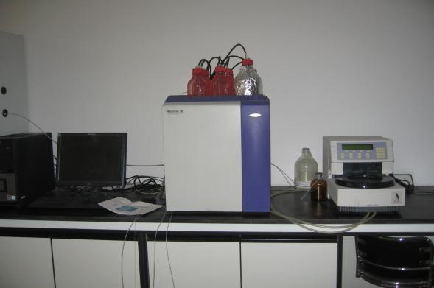
仪器设备所在单位信息
所属单位 |  | 河北省农林科学院粮油作物研究所 |  |  | 通信地址 |  | 河北省石家庄市高新区恒山街162号
联系人 |  | 唐晓东 |  |  | 联系电话 |  | 0311-87670617
电子邮箱 |  | xd.tang@163.com |  |  | 邮政编码 |  | 050035
对外开放共享规定 |  | 提前一周预约 |  |  | 服务内容 |  | 提供检测服务
参考收费标准 |  | 面议
预约服务网址 |  | http://www.hebyqlm.cn/index.do

